INSTRUCTIVO DE DILIGENCIAMIENTO

Plan de Cuentas Actual Vs Nuevo Plan de Cuentas

Registro de Programación

Permite registrar en el nuevo plan de cuentas, los valores proyectados de cada una de las etapas de la programación (ingresos, funcionamiento, deuda e inversión) que previamente se han registrado en el sistema con el actual.
Precondiciones:
- El usuario debe existir en el sistema
- El usuario debe tener permisos en usuarios_compañia
- El usuario debe tener permisos en la versión definitiva de la etapa que esté registrando (usuarios compañía versión)
- Debe existir la versión definitiva para la Entidad-Unidad Ejecutora que se va a trabajar.
- Debe estar parametrizada la vigencia de programación para la Entidad que se va a trabajar.
- Los rubros deben estar previamente homologados
- El usuario debe tener habilitada la opción de menudo que se muestra a continuación

Procedimiento:
Ubicarse en el menú Programación del menú principal.

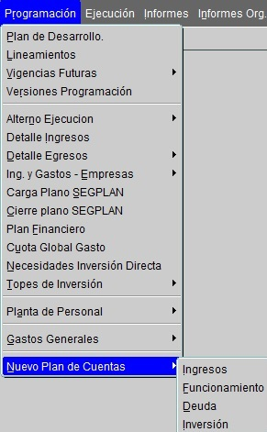

Para ingresar a cualquiera de estos menús, dar clic sobre la opción deseada

Ingresos

Esta pantalla Permite registrar la información de la versión definitiva de ingresos en el nuevo plan de cuentas.

Ingresar por la opción

Programación-->Nuevo Plan de Cuentas-->Ingresos

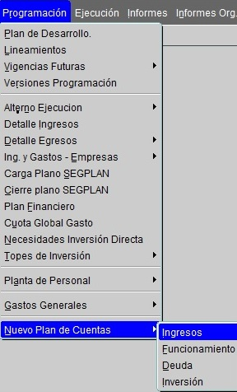

Se despliega la siguiente pantalla:

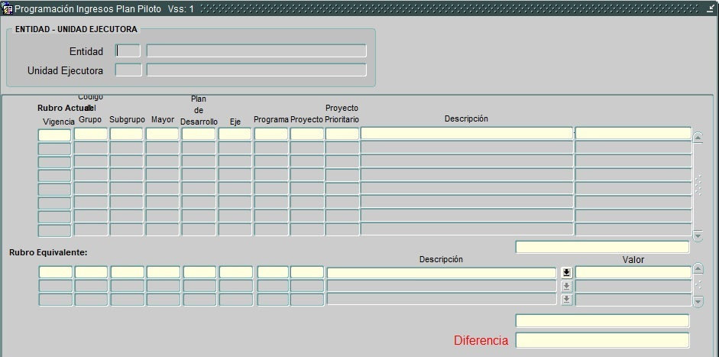

Se ingresa la entidad y unidad ejecutora, y se oprime clic en el icono cargar. El sistema muestra los rubros de ingresos programados

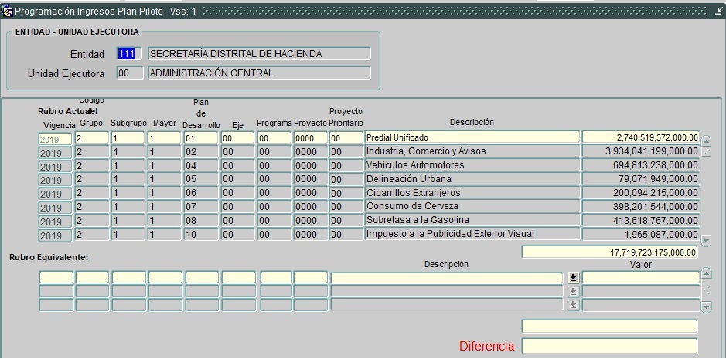

Para registrar el valor programado del rubro seleccionado (franja amarilla), en el nuevo plan de cuentas, se debe ubicar en el bloque Rubro Equivalente y seleccionar de la lista de rubros homologados (en el numeral 1. Homologar Planes de Cuentas), el respectivo rubro.

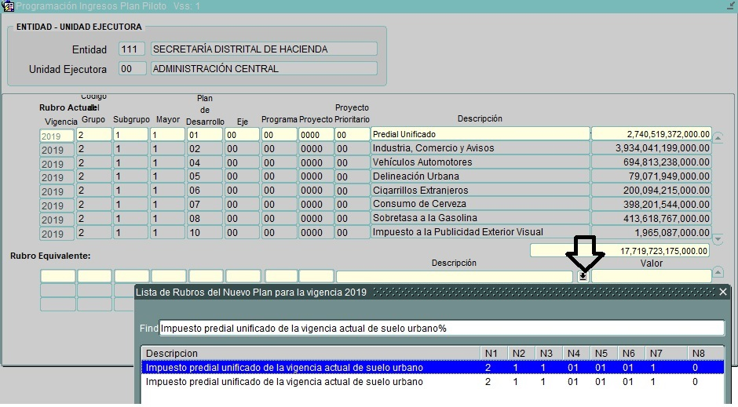

La lista de rubros que se muestra, corresponde a los rubros que se homologaron en el numeral (1. Homologar Planes de Cuentas).

Se selecciona el rubro equivalente y se ingresa el valor programado:
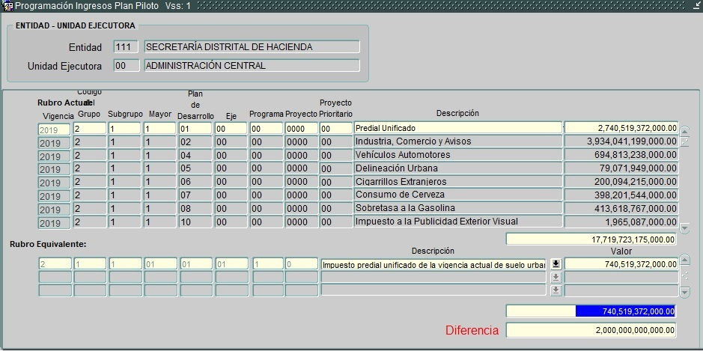

Teniendo en cuenta que el valor programado en el bloque del rubro Actual debe corresponder al total programado en el bloque Rubro Equivalente, a medida que se ingresen los valores el sistema reflejará la respectiva diferencia en caso que no coincidan en el campo

La diferencia entre los valores del rubro Actual y el total de Rubros equivalentes siempre debe ser 0. cero.

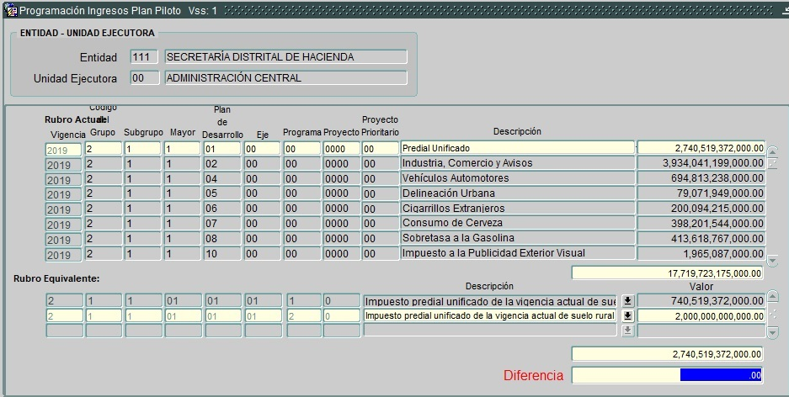
Repita el procedimiento hasta finalizar el total de rubros programados en la versión definitiva de ingresos.
Al terminar de registrar todos los rubros de la etapa de programación de ingresos, se procederá a verificar y cerrar la pantalla, para esto oprima clic en el botón Valida y cierra
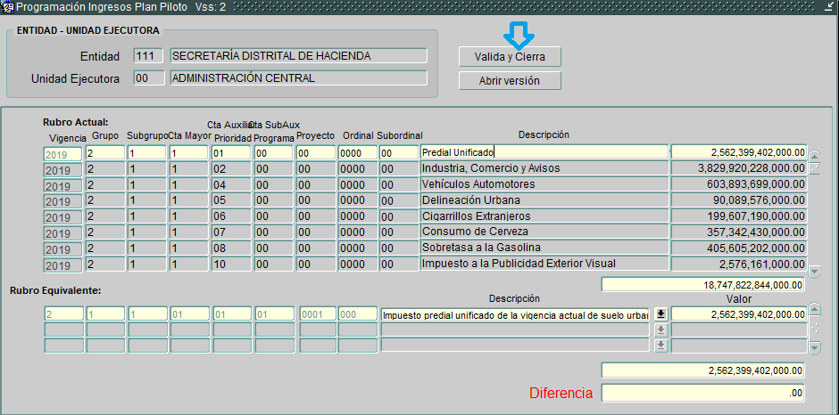
Este botón validará que el valor programado del Rubro Actual corresponda con el total de rubros programados en el nuevo plan, si no coinciden se mostrará el siguiente mensaje:
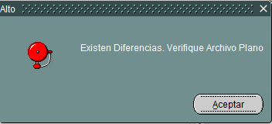
Y mostrará un archivo plano para que se verifique:
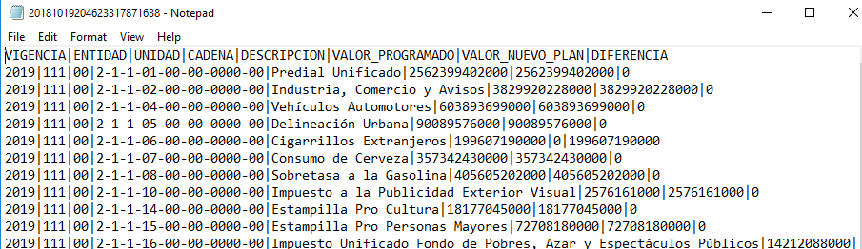
Mostrará para cada rubro el valor programado en el plan de cuentas actual y el total programado en el nuevo plan de cuentas y la diferencia.
Si el valor programado de todos los rubros coinciden, el sistema bloqueará la respectiva etapa, e impide que se hagan cambios.

Funcionamiento
Permite registrar la programación de los rubros de funcionamiento en el nuevo plan de cuentas:
Ingrese a través de la siguiente opción del menú:
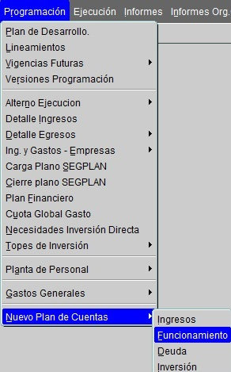
Seleccione Entidad y Unidad Ejecutora
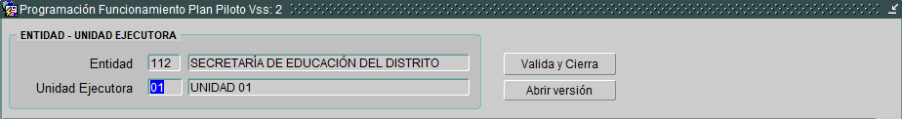
La pantalla mostrará los rubros que fueron programados en la versión definitiva (para éste caso, etapa Funcionamiento)
Ctrl+F11
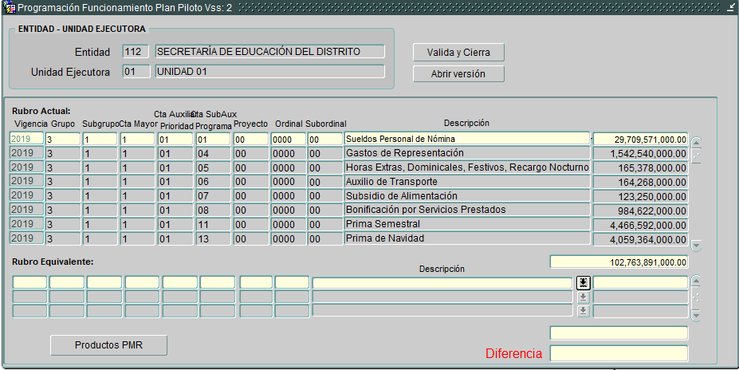
Para homologar los rubros al nuevo plan de cuentas, ubíquese en el bloque rubro equivalente, seleccione en rubro correspondiente, de la lista de rubros previamente homologados.

Si al hacer clic en la lista de rubros 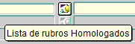, no se muestra nada, se presenta el mensaje : List of Values contains no entries., lo cual significa que para el rubro seleccionado en el bloque Rubro Actual, no existe ningún rubro previamente homologado.
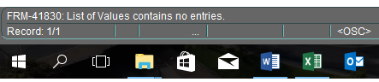

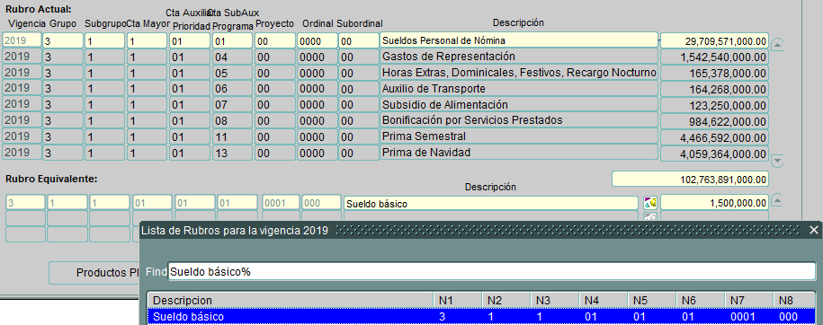

Una vez la Entidad ha registrado la programación en el nuevo plan de cuentas, procederá a Validar y cerrar el proceso usando el botón
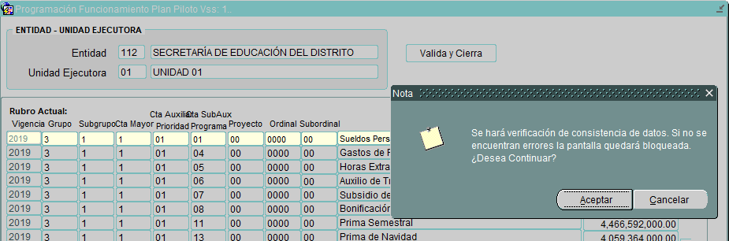
El proceso validará que el valor programado en el rubro actual corresponda con la sumatoria de los valores homologados en el Nuevo Plan de Cuentas.
En caso de encontrar un error se generará un archivo plano con las inconsistencias encontradas.

Si no se presentaron errores verá el siguiente mensaje:
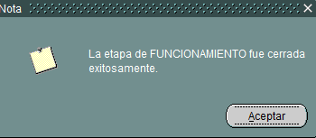
Y bloqueara la pantalla.
Al tratar de modificar la información, en la barra de estado se mostrará el siguiente mensaje:
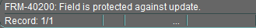

Deuda
Permite registrar la programación de los rubros de deuda en el nuevo plan de cuentas:
Ingrese a través de la siguiente opción del menú:
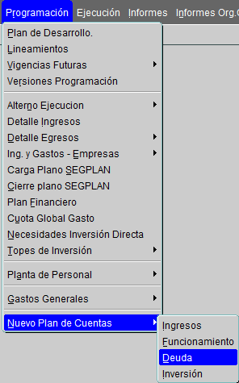
Seleccione Entidad y Unidad Ejecutora
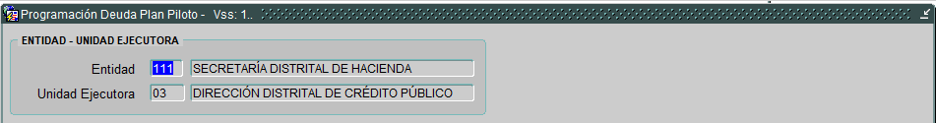
La pantalla mostrará los rubros que fueron programados en la versión definitiva (para éste caso, etapa Deuda)
Ctrl+F11
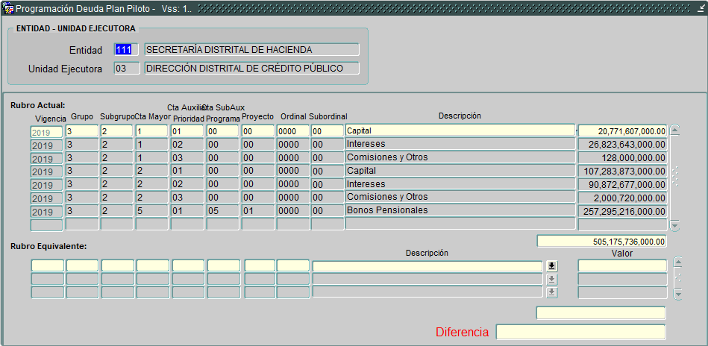
Para homologar los rubros al nuevo plan de cuentas, ubíquese en el bloque rubro equivalente, seleccione el rubro correspondiente, de la lista de rubros previamente homologados.
Si al hacer clic en la lista de rubros , no se muestra nada, se presenta el mensaje: “List of Values contains no entries.”, lo cual significa que para el rubro seleccionado en el bloque Rubro Actual, no existe ningún rubro previamente homologado.

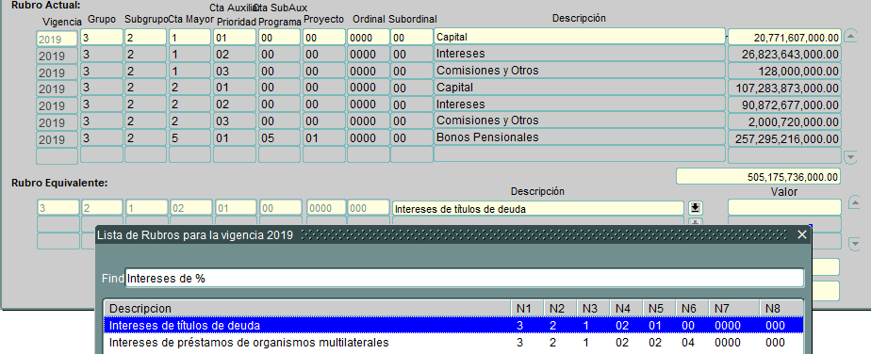
Una vez la Entidad ha registrado la programación en el nuevo plan de cuentas, procederá a Validar y cerrar el proceso usando el botón

Inversión
Permite registrar la programación de los rubros de inversión en el nuevo plan de cuentas:
Ingrese a través de la siguiente opción del menú:
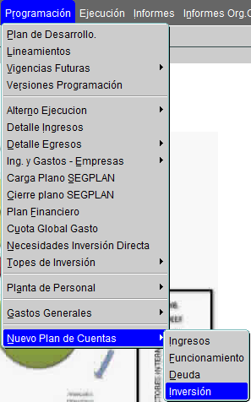
Seleccione Entidad y Unidad Ejecutora
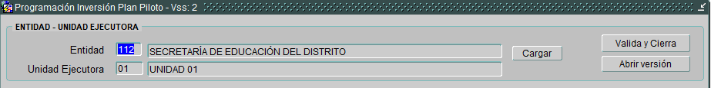
La pantalla mostrará los rubros que fueron programados en la versión definitiva (para éste caso, etapa Inversión)
Ctrl+F11
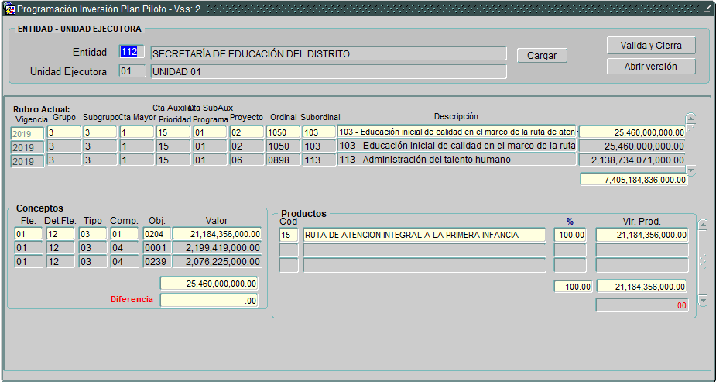
Para homologar los rubros al nuevo plan de cuentas, ubíquese en el bloque rubro equivalente, seleccione el rubro correspondiente, de la lista de rubros previamente homologados.
Si al hacer clic en la lista de rubros , no se muestra nada, se presenta el mensaje: “List of Values contains no entries.”, lo cual significa que se debe seleccionar el producto, no existe ningún rubro previamente homologado.

